**Кейс №6**

**«Создание формы авторизации»**

**Выполнение работы:**

Устанавливаем библиотеку «MetroModernUI»

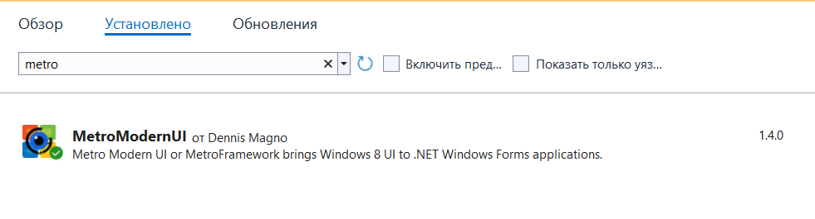

Рисунок 1 — Библиотека "MetroModernUI"

Для того, чтобы использовать данную библиотеку, необходимо указать ее в коде формы, как показано на рисунке 2.

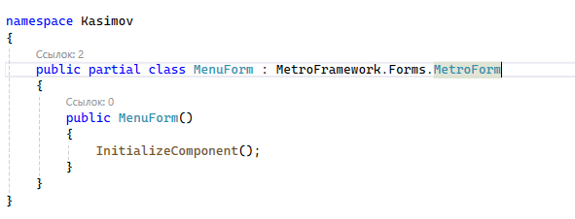

Рисунок 2 — Подключение библиотеки "MetroModernUI"

В результате подключения библиотеки «MetroModernUI», графический интерфейс должен выглядеть следующим образом:

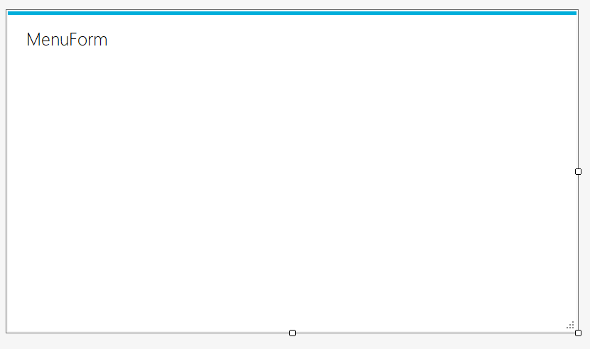

Рисунок 3 — Результат подключения библиотеки "MetroModernUI"

Поскольку в качестве основного цвета для формы был выбран оранжевый, необходимо изменить цвет полосы в верхней части формы. Для этого следует после инициализации элементов указать для стиля формы данный цвет.

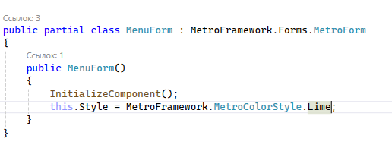

Рисунок 4 — Изменение цвета формы

В результате данного изменения при запуске формы она выглядит следующим образом:

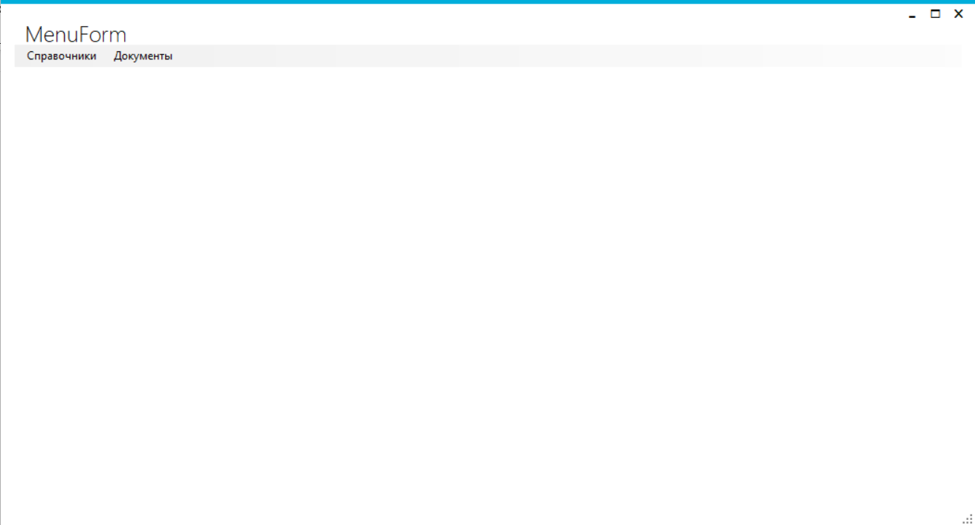

Рисунок 5 — Результат изменения цвета формы

Далее на панели элементов необходимо найти и выбрать элемент «MenuStrip», он будет использоваться для создания меню.

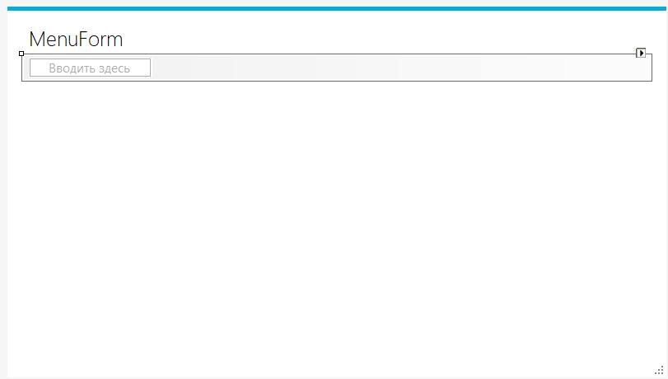

Рисунок 6 — Элемент "MenuStrip"

В разделе «Справочники» были указаны: «Продукты», «Клиенты», «Поставщики», «Склад» и «Материалы». Данные наименования соответствуют названиям стержневых таблиц в базе данных.

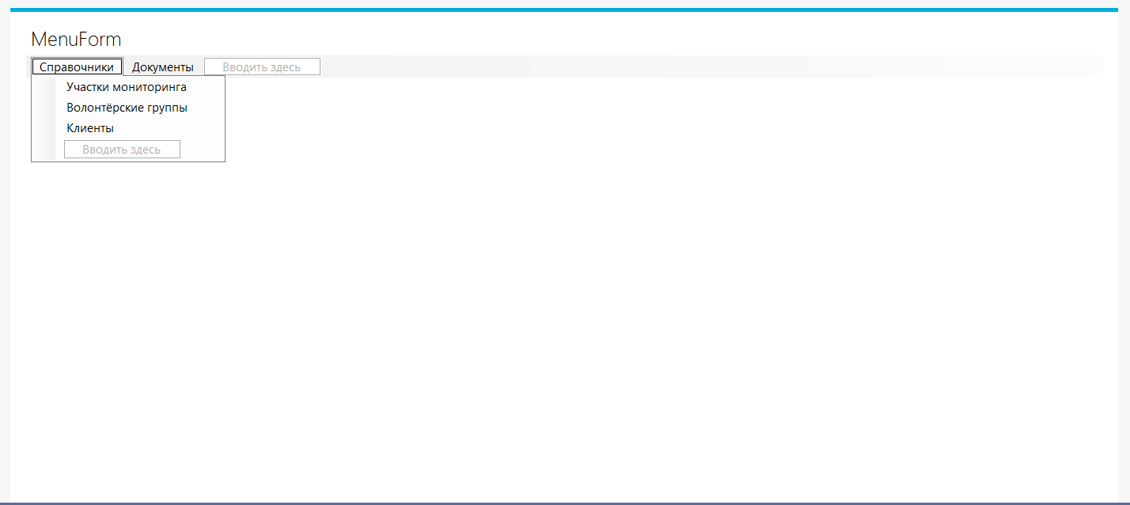

Рисунок 7 — Добавление пунктов в раздел "Справочники"

В разделе «Документы» были указаны: «Производственные задания», «Поставки», «Заказы» и «Браки».

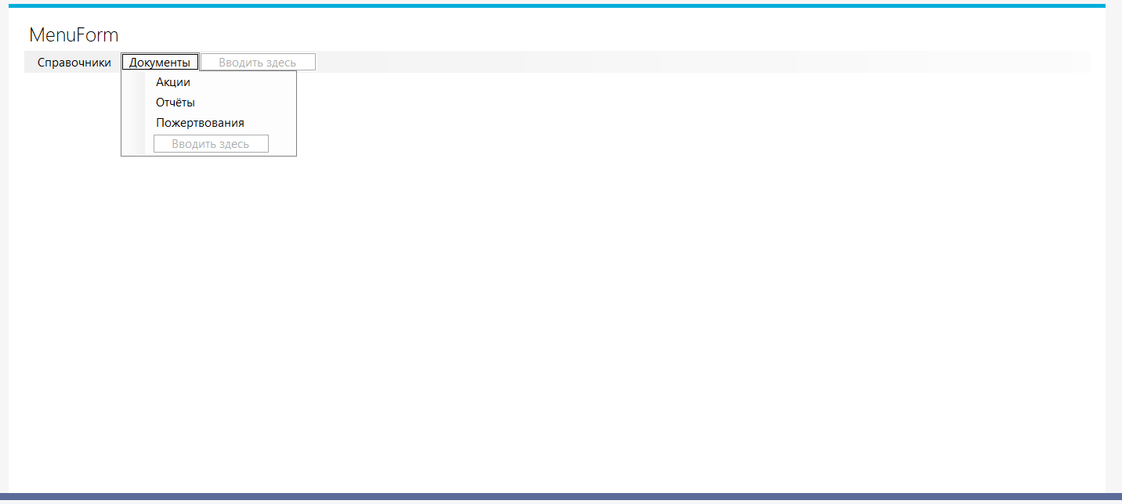

Рисунок 8 — Добавление пунктов в раздел "Документы"

Для всех вышеперечисленных пунктов меню необходимо создать соответствующие формы. Кроме того, для каждого пункта была добавлена форма для вставки – InsertForm. Для каждой формы необходимо подключить библиотеку «MetroModernUI» и изменить цвет для стиля формы.

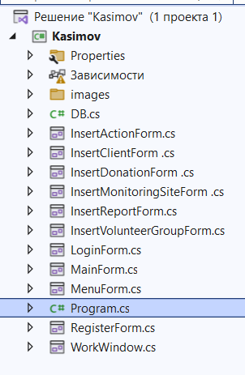

Рисунок 9 — Список добавленных форм

Далее необходимо создать форму, которая будет служить рабочим пространством.

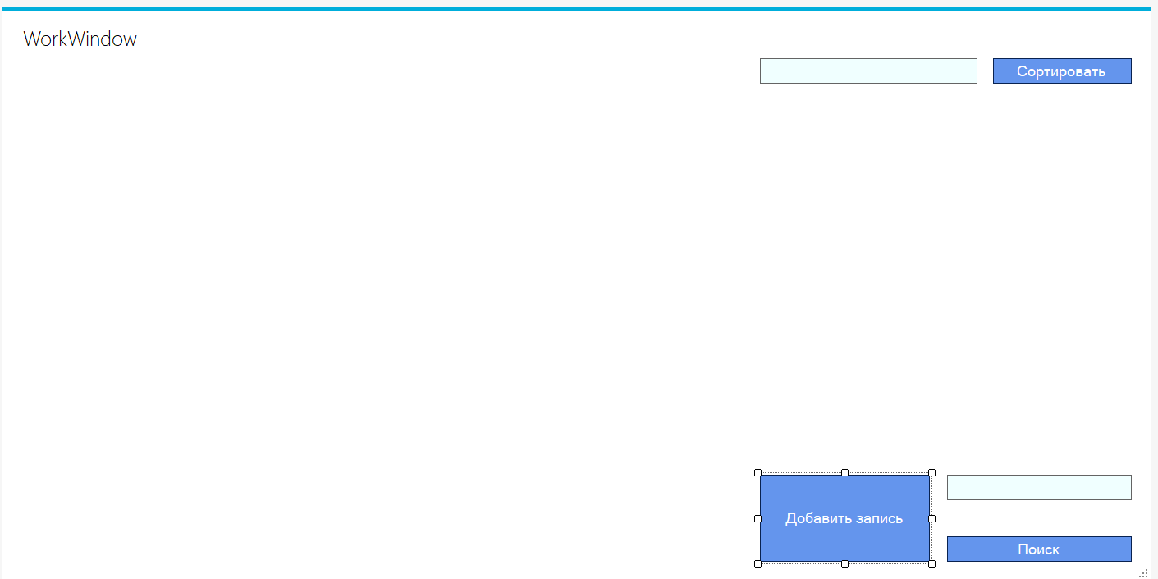

Рисунок 10 — Создание формы "WorkWindow"

И, наконец, на форму «WorkWindow» необходимо добавить элемент dataGridView, который будет отвечать за отображение таблиц.

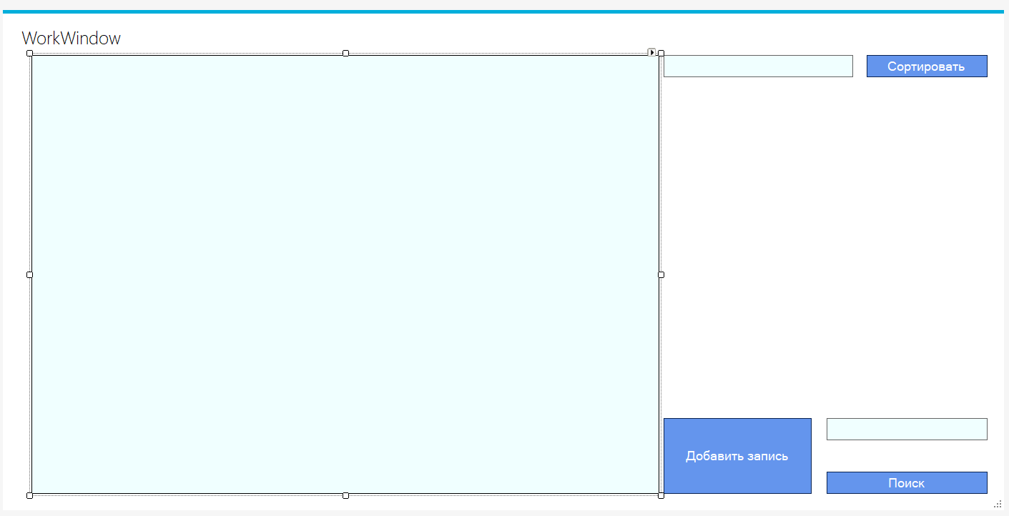

Рисунок 11 — Внешний вид формы "WorkWindow"

Затем необходимо вернуться к форме «Menu» и с помощью двойного клика создать событие «ToolStripMenuItem_Click» для справочников.

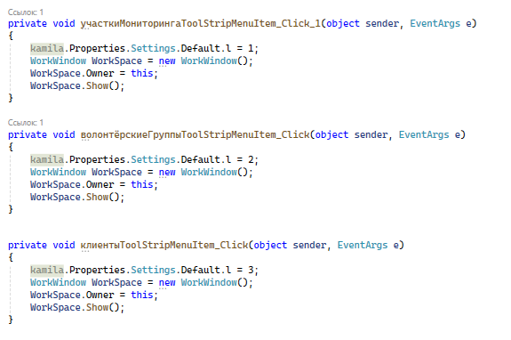

Рисунок 12 — Событие "продуктыToolStripMenuItem_Click"

По аналогии с событием «складToolStripMenuItem_Click» необходимо создать и описать событие «ToolStripMenuItem_Click» документов.

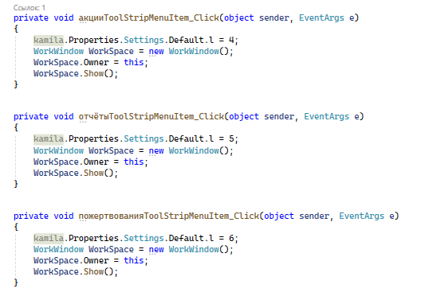

Рисунок 13 — Событие "поставщикиToolStripMenuItem_Click"

Затем необходимо перейти к коду формы «WorkWindow» и после инициализации элементов формы указать вызов метода «refresh». Данный метод будет отвечать за то, что при нажатии на соответствующий пункт меню открывалась форма «WorkWindow», в которой будет отображаться соответствующая данному пункту таблица.

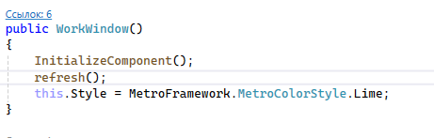

Рисунок 15 — Вызов метода "refresh"

Перед тем, как перейти к описанию данного метода, необходимо добавить пространство имен «MySql.Data.MySqlClient» для работы с базой данных.

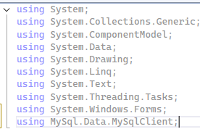

Рисунок 16 — Добавление пространства имен "MySql.Data.MySqlClient"

Далее необходимо создать и описать метод «refresh»

Для участков:

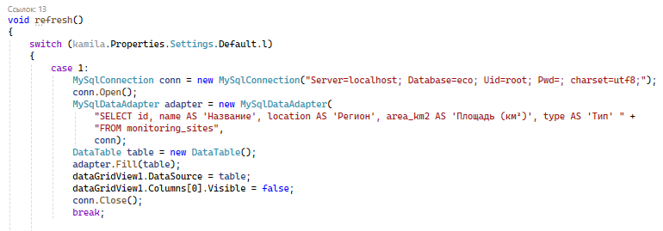

Рисунок 17 — Case 1 для таблицы "участки"

ё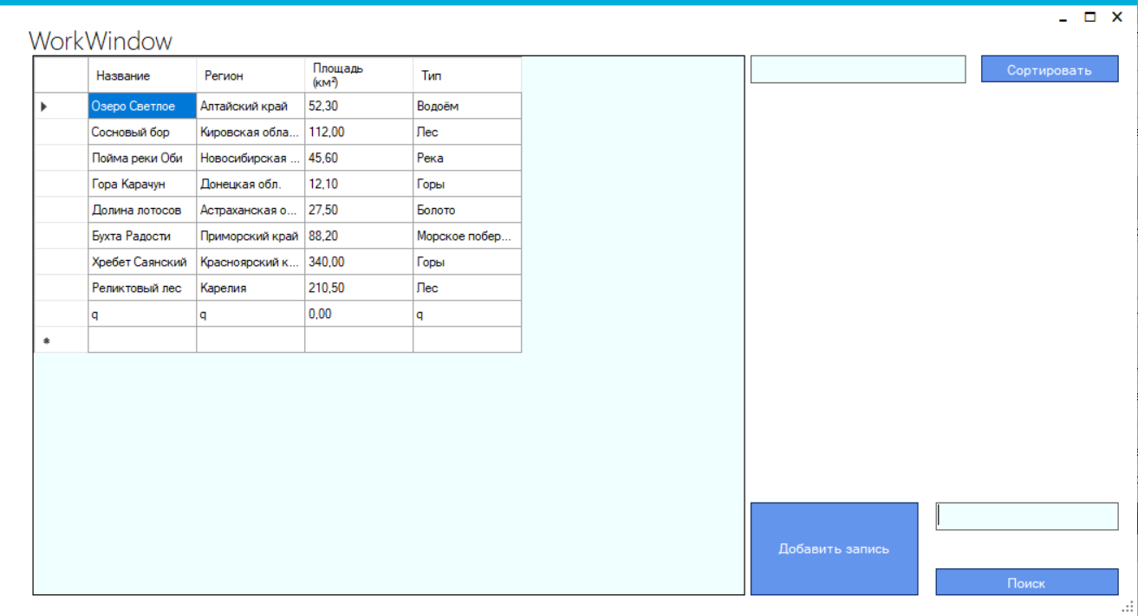

Рисунок 18 — Отображение таблицы " участки "

Для групп:

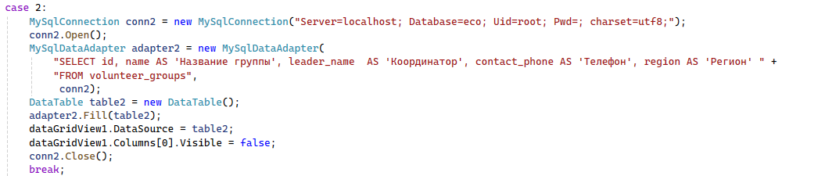

Рисунок 19 — Case 2 для таблицы " групп "

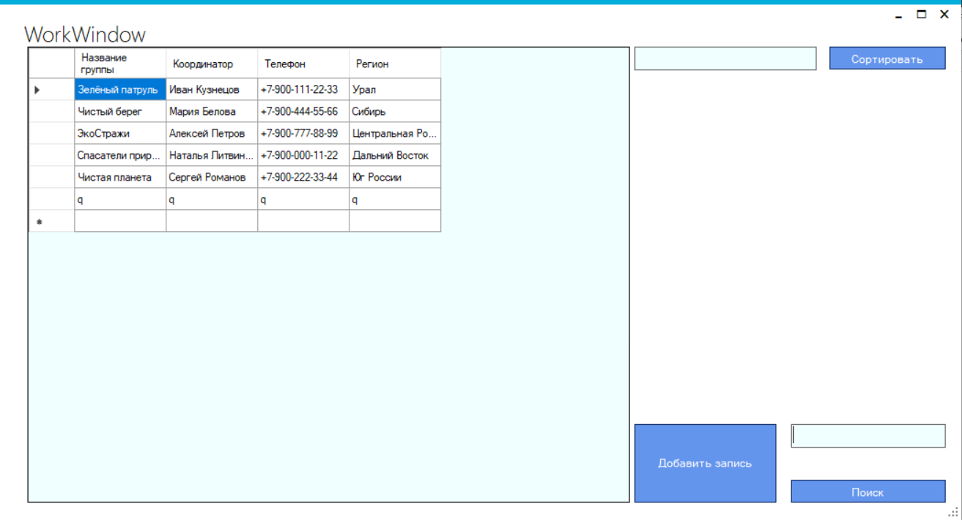

Рисунок 20 — отображение таблицы " групп "

Для клиентов:

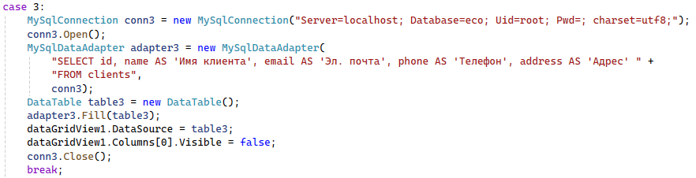

Рисунок 21 — Case 3 для таблицы " клиентов "

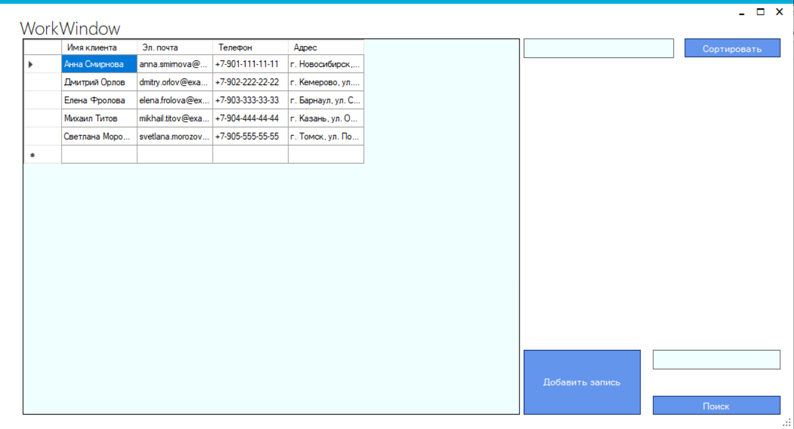

Рисунок 22 — Отображение таблицы " клиентов "

Для акций:

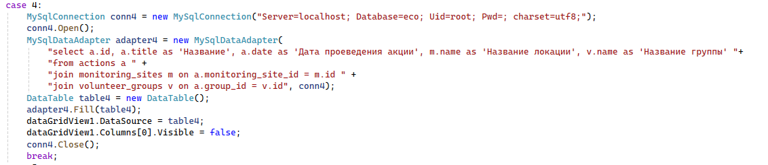

Рисунок 23 — Case 4 для таблицы "акций"

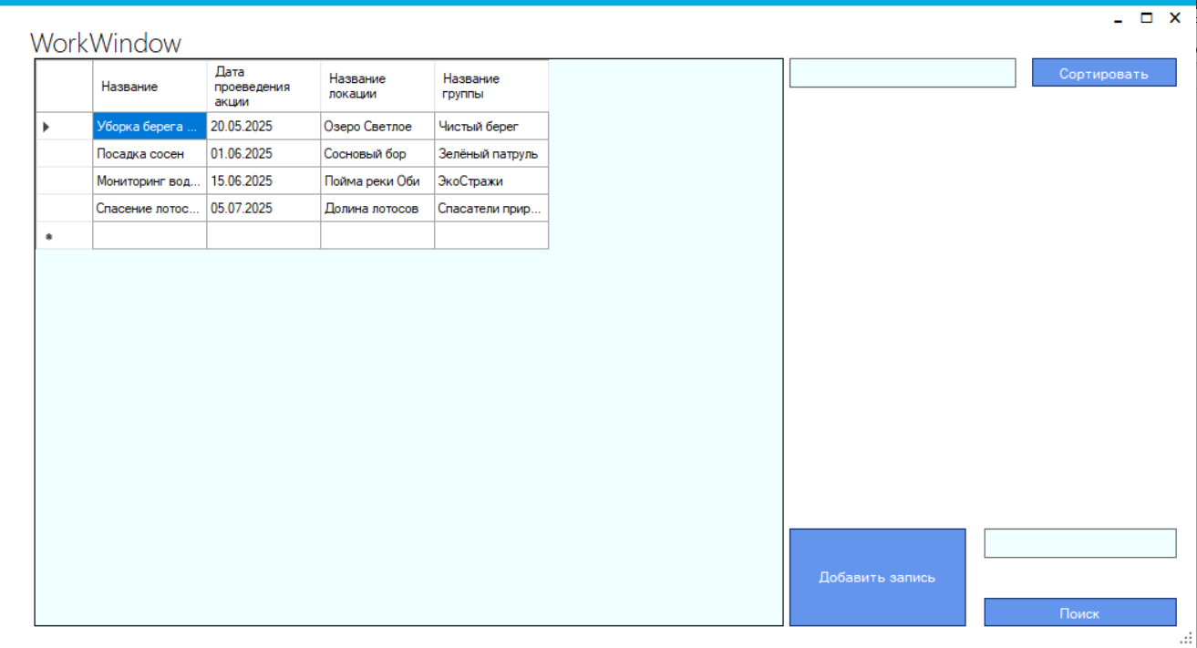

Рисунок 24 — Отображение таблицы "акций"

Для отчетов:

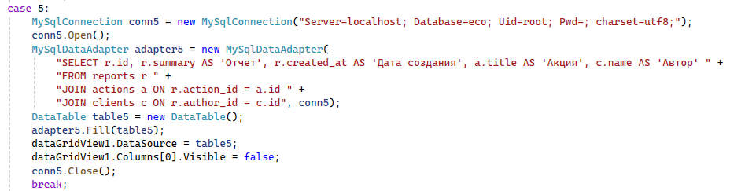

Рисунок 25 — Case 5 для таблицы " отчетов "

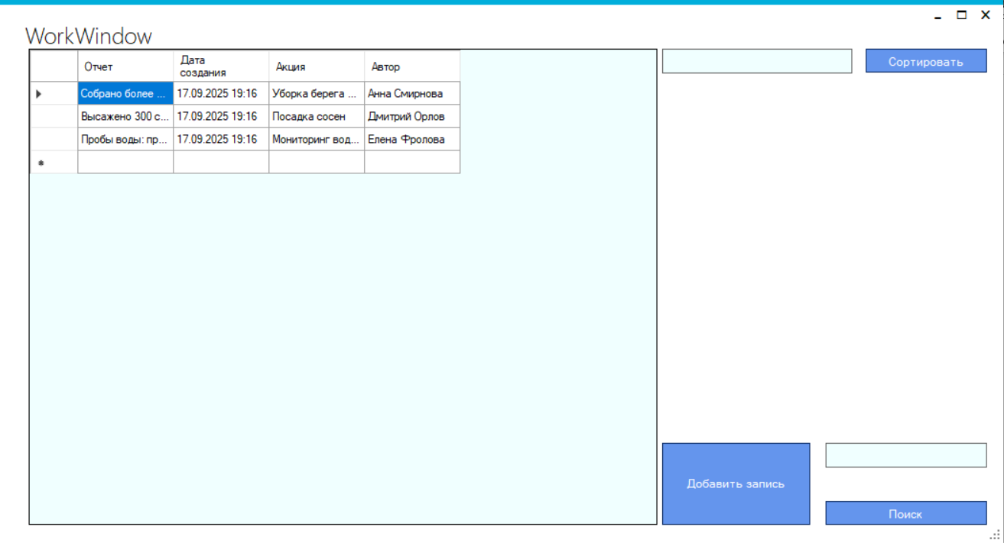

Рисунок 26 — Отображение таблицы "отчетов"

Для пожертвований:

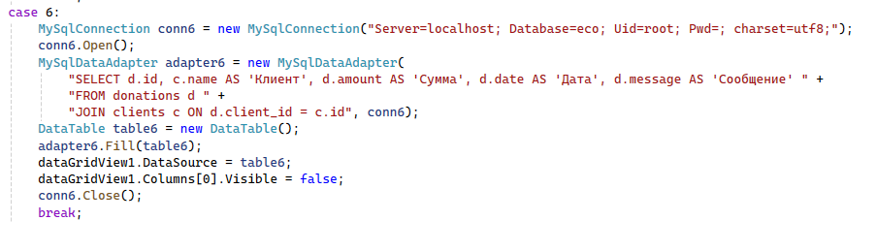

Рисунок 27 — Case 6 для таблицы "пожертвований"

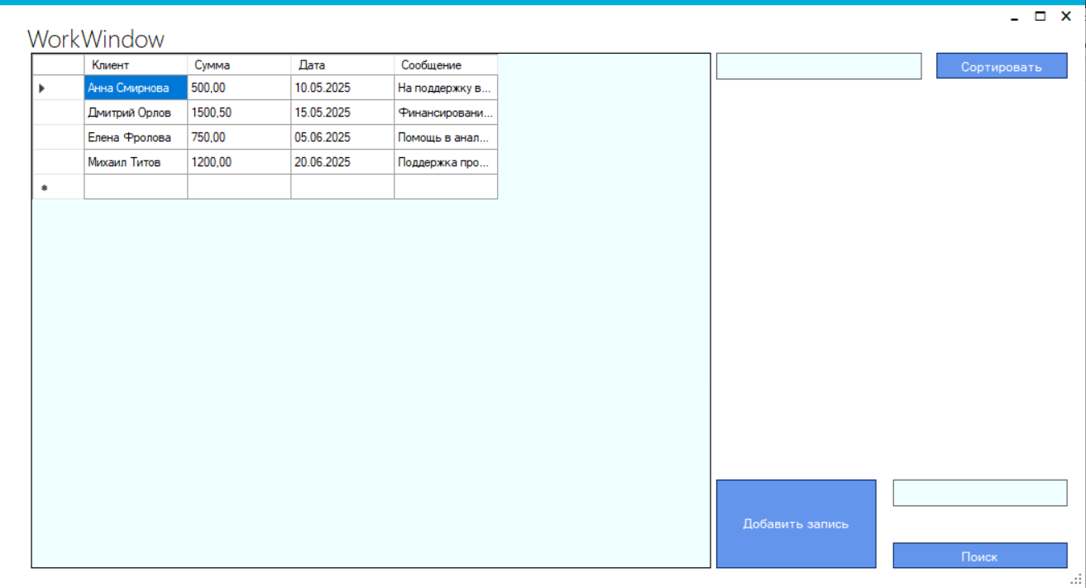

Рисунок 28 — Отображение таблицы "пожертвований"